 | 650000, Кемерово,  пр. Советский, 56, каб. № 210;  Тел. 365545;  Факс 366253 (для прессы);  E-mail: press-centr@fpok.ru;  www.fpok.ru
Михаил Махнев
Пресс-релиз №86 (5550) от 26.12.2024 г.
Ссылка на Федерацию профсоюзных организаций Кузбасса обязательна

С Новым годом, Кузбасс!
Поздравление Губернатора Кузбасса Ильи Середюка.
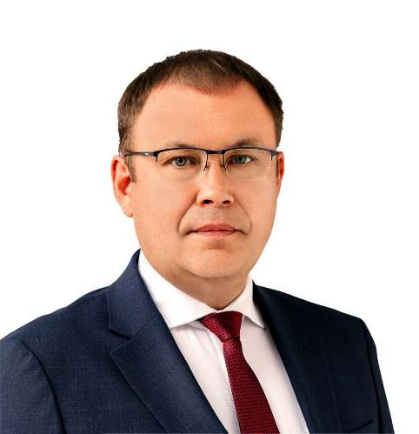
Дорогие кузбассовцы!
Завершается 2024 год, объявленный нашим Президентом Владимиром Путиным Годом семьи. У нас в регионе он был ещё и Годом молодёжи и студентов. Мы работали большой и дружной командой, чтобы превратить Кузбасс в комфортный регион, благоприятный для жизни, рождения и воспитания детей.
Продолжаем строительство объектов социальной инфраструктуры: школ и детских садов, больниц и поликлиник, объектов спорта и культуры, новых жилых домов. В этом году открылась новая цифровая школа в поселке Пригородный Кемеровского муниципального округа, свои двери распахнули пять новых детских садов: в Прокопьевске, Осинниках, Яшкино, в поселке Елань Новокузнецкого муниципального округа и в селе Березово Кемеровского муниципального округа. По федеральной программе «Развитие образования» и региональному проекту «Моя новая школа» капитально отремонтированы 11 школ: в Кемерове, Белове, Новокузнецком, Кемеровском, Чебулинском, Прокопьевском и Ленинск-Кузнецком муниципальных округах. По региональной программе «Мой новый детский сад» модернизированы четыре учреждения: в Салаире, Прокопьевске, Белове и поселке Белогорск Тисульского муниципального округа. Построили новый крытый футбольный манеж в Новокузнецке, первый в Кузбассе.
Ремонтируем действующие автомобильные дороги и строим новые. Запустили движение по Северо-Западному обходу города Кемерово – крупнейшему в Сибири инфраструктурному объекту, построенному в сжатые сроки. В целом по региону отремонтировали более 300 километров дорог. Завершается строительство нового терминала аэропорта имени Б.В. Волынова. Это позволит увеличить пропускную способность с 270 до 580 пассажиров в час.
Все эти преобразования – результат нашего совместного труда. Спасибо всем кузбассовцам, кто своими делами пишет современную историю родного региона. Впереди у нас – не менее серьезные задачи. Мы завершили работу по Программе социально-экономического развития Кузбасса до 2024 года, теперь начнем реализацию новой Программы – до 2030 года, которую недавно утвердил Председатель Правительства РФ Михаил Мишустин. По этой Программе на реализацию большого комплекса мероприятий запланировано направить 82 миллиарда рублей. Мы будем решать задачи в рамках новых национальных проектов, создавать рабочие места, запускать производства, работать над обеспечением технологического суверенитета.
Следующий год для нас особый – мы отметим 80-ю годовщину Победы в Великой Отечественной войне. Поколение победителей показало нам пример истинного героизма и самоотверженного служения Отчизне. И сегодня, когда мы сталкиваемся с новыми вызовами времени, когда наши ребята с честью выполняют свой долг на СВО, все мы ориентируемся на наших отцов и дедов. Они доказали на деле – на фронте, в тылу и в тяжелые послевоенные годы, что нет ничего невозможного. Вместе мы преодолеем любые препятствия, возникающие на нашем пути. Победа будет за нами!
Дорогие кузбассовцы, по традиции в предпраздничной атмосфере мы все загадываем желания и с оптимизмом смотрим в будущее. Пусть 2025 год будет для нас успешным! Пусть добрый семейный праздник Новый год наполнит ваши дома счастьем и радостью. Здоровья, мира и благополучия вам и близким вам людям!
С Новым годом, Кузбасс!
** *** **
С Новым годом и Рождеством!
Поздравление председателя Федерации профсоюзных организаций Кузбасса Олега Маршалко.
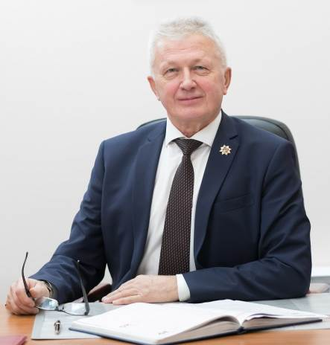
Уважаемые кузбассовцы!
Приближаются долгожданные новогодние праздники и Рождество!
В 2024 году профсоюзы Кузбасса продолжали работу по повышению заработной платы и улучшению условий труда работников, поиску путей для преодоления кадрового дефицита в отраслях экономики региона, развитию социального партнёрства, оказанию гуманитарной помощи участникам Специальной военной операции.
Главными профсоюзными событиями уходящего года стали XII и XIII съезды ФНПР. Были определены главные направления работы профорганизаций и поставлены конкретные цели и задачи на новый период, существенно обновилась структура управления ФНПР.
В нашем регионе значимым событием в социально-трудовой сфере стало заключение Кузбасского регионального соглашения между Губернатором, Федерацией и работодателями Кузбасса на 2025-2027 годы. Этот документ является основополагающим для всех социальных партнёров – органов власти, профсоюзов и бизнеса.
Принятые решения нам надо реализовать в новом, 2025 году. И активное участие всех челнов профсоюзов в этом – главная составляющая успеха. Наше будущее зависит от наших собственных усилий!
Наша сила в людях, которые готовы отстаивать свои права и интересы, в людях, которые живут и добросовестно трудятся на благо нашей великой Родины!
Желаю всем трудящимся Кузбасса, нашим уважаемым ветеранам и социальным партнёрам мирного неба, крепкого здоровья и семейного благополучия!
С Новым годом, товарищи!
** *** **
Утверждены единые рекомендации по формированию систем оплаты труда работников государственных и муниципальных учреждений
Завершающее 2024 год заседание Российской трехсторонней комиссии по регулированию социально-трудовых отношений состоялось 23 декабря в Овальном зале Дома Правительства РФ под председательством вице-премьера Татьяны Голиковой. Профсоюзную сторону РТК представлял президент ФНПР Михаил Шмаков.
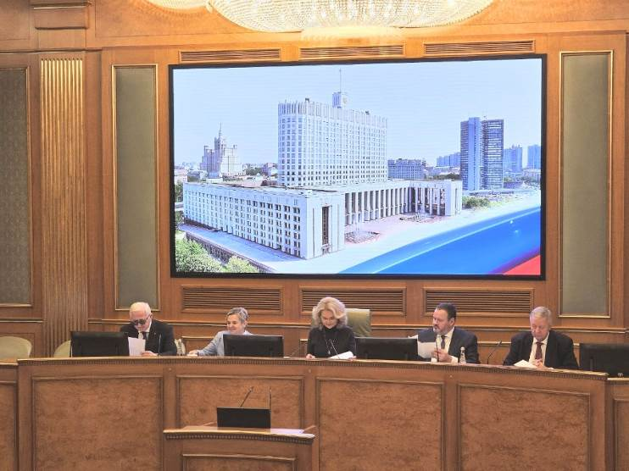
Социальные партнеры сосредоточили внимание на трех главных вопросах: отчете о выполнении национального проекта «Здравоохранение»; принятии Единых рекомендаций по установлению на федеральном, региональном и местном уровнях систем оплаты труда работников государственных и муниципальных учреждений на 2025 год; итогах всероссийского конкурса «Российская организация высокой социальной эффективности» за 2023 год.
С информацией о результатах нацпроекта «Здравоохранение» выступил заместитель министра здравоохранения РФ Евгений Камкин. Представленные им данные свидетельствовали о положительных результатах. Так, за пять лет действия нацпроекта продолжительность жизни в нашей стране достигла исторического максимума, а младенческая смертность – исторического минимума; на 25% снизилась детская смертность. Построены тысячи новых объектов и приобретены сотни тысяч единиц медицинского оборудования (причем в значительной части – отечественного производства).
Под действие нацпроекта подпадал каждый третий объект первичного звена здравоохранения. В стране значительно возросло количество сердечно-сосудистых и онкологических центров. На 70% увеличилась доля целевых бюджетных мест в медицинских вузах, а кадровый прирост в отрасли составил 7,5 тысяч врачей.
Национальный проект «Здравоохранение» заканчивает свое действие в уходящем году, но ряд составляющих его федеральных проектов переходит в новые национальные проекты. Среди них – нацпроект «Продолжительная активная жизнь». К 2030 году планируется поднять средний возраст россиянина до 78 лет. Большое внимание уделяется и демографическому вопросу.
Зампред Правительства РФ Татьяна Голикова привела любопытные цифры относительно стартовавшей в 2024 году репродуктивной диспансеризации. К декабрю ее прошли 3,6 миллионов граждан России соответствующего возраста. Из них 86 тысяч получили направление на дообследование, 118 тысяч нуждаются в лечении, и еще 120 тысяч имеют показания к тому, чтобы воспользоваться вспомогательными репродуктивными технологиями, ЭКО.
Инициатором рассмотрения итогов работы нацпроекта «Здравоохранение» на заседании РТК выступил представитель профсоюзной стороны РТК – лидер Российского независимого профсоюза работников угольной промышленности Иван Мохначук. И как раз от него поступила основная часть вопросов докладчику. Заинтересовало, например, соотношение действия нацпроекта на федеральном и региональном уровнях. Ни для кого не секрет, что в маленьких российских городках и поселках ситуация со здравоохранением далеко не столь радужная, как в презентации Минздрава. Иван Мохначук привел в пример Республику Коми. Был дан ответ, что Коми – одна из проблемных территорий и отклик региональных властей слабый. И это находит отражение в статистике: показатель посещений фельдшерско-акушерских пунктов Республики Коми меньше, чем должен быть.
В связи с проблемами здоровья населения и обеспечения отрасли кадрами у профсоюзной стороны РТК возникли вопросы о влиянии на здоровье переработок, а на дефицит кадров бюджетной медицины – недостаточной зарплаты. Однако эти темы относились уже к другому вопросу повестки дня РТК, а именно – о Единых рекомендациях по установлению систем оплаты труда бюджетников на следующий год.
По предложению профсоюзов решение РТК было дополнено позицией о том, что в соответствии с Конституцией РФ, Трудовым кодексом РФ, а также правовой позицией Конституционного Суда РФ оклады (должностные оклады), ставки заработной платы при выполнении простых неквалифицированных работ в нормальных условиях труда с нормальной интенсивностью и при соблюдении нормы рабочего времени должны устанавливаться не ниже МРОТ. Кроме того, профсоюзная сторона РТК изложила свое мнение о фонде оплаты труда бюджетного учреждения, который должен формироваться на основании систем оплаты труда с учетом безусловного обеспечения выплаты работникам всех доплат и надбавок компенсационного характера, предусмотренных законом, а не наоборот – сначала формирование ФОТ, а затем оплата потребностей, исходя из того, какой ФОТ.
Третий объемный вопрос декабрьского заседания РТК – о лучших организациях высокой социальной эффективности РФ в 2023 году по итогам конкурса – осветила руководитель Департамента оплаты труда, трудовых отношений и социального партнерства Министерства труда и социальной защиты РФ Марина Маслова. На федеральный этап конкурса было представлено 527 заявок от 65 субъектов РФ.
Победителями стали 63 организации из 32 регионов. Среди регионов с наибольшим числом победителей: Краснодарский край, Самарская, Ярославская, Тюменская и Вологодская области, Пермский край.
Организации принадлежат к 40 видам деятельности. Наибольшее число лауреатов конкурса представляют нефтегазовую отрасль, образование, здравоохранение и обрабатывающие отрасли промышленности.
Торжественное награждение победителей запланировано на январь 2025 года.
См. https://fnpr.ru/events/novosti-fnpr/rossiyskaya-trekhstoronnyaya-komissiya-utverdila-edinye-rekomendatsii-po-formirovaniyu-sistem-oplaty.html

** *** **
Профсоюз здравоохранения и Роспотребнадзор пролонгировали Отраслевое соглашение на новый срок
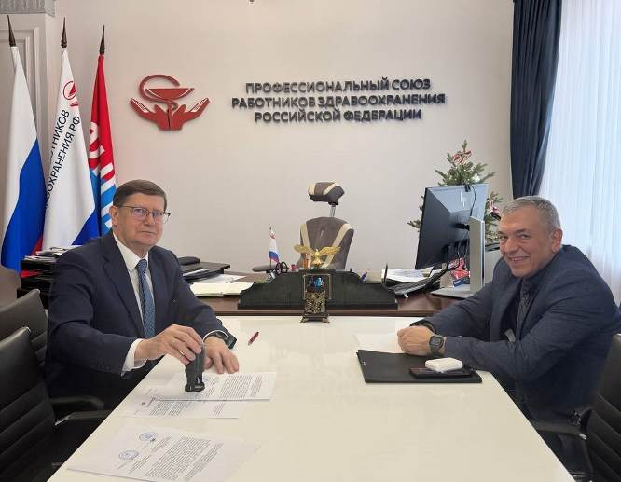
25 декабря сторонами социального партнерства подписано дополнительное соглашение о пролонгации Отраслевого соглашения по территориальным органам и организациям Федеральной службы по надзору в сфере защиты прав потребителей и благополучия человека (Роспотребнадзора) на 2025-2027 годы.
На новый период действия документа сохранен высокий уровень гарантий и компенсаций, направленных на улучшение социально-экономического положения работников здравоохранения сверх норм, предусмотренных действующим законодательством.
Вот лишь некоторые пункты:
- установлен повышенный размер доплаты за работу во вредных и (или) опасных условиях труда, начиная от 4% и до 12%, а за работу в ночное время: для медработников – не менее 50%;
- увеличен дополнительный отпуск за работу во вредных и (или) опасных условиях труда (от 7 до 12 календарных дней);
- установлена сокращенная продолжительность рабочего времени для отдельных категорий работников, которая не зависит от результатов специальной оценки условий труда.
В рамках пролонгированного на новый срок отраслевого соглашения будет продолжена работа постоянно действующей комиссии по внесению в него изменений. Они в том числе затрагивают обеспечение выплаты процентной надбавки к заработной плате за стаж работы на Крайнем Севере и приравненных к ним местностях молодежи в возрасте до 35 лет в полном размере с первого дня трудоустройства в этих районах.
См. https://przrf.ru/news/profsoyuz-i-rospotrebnadzor-prolongirovali-otraslevoe-soglashenie-na-novyy-srok.html

** *** **
В Кузбасской региональной организации Общероссийского Профсоюза образования прошла отчетно-выборная конференция
24 декабря в Кемерове состоялась VII отчетно-выборная конференция Кузбасской региональной организации Профсоюза, в работе которой приняли участие 99 делегатов от 33 территориальных и 37 первичных профсоюзных организаций, входящих в реестр региональной организации Профсоюза.
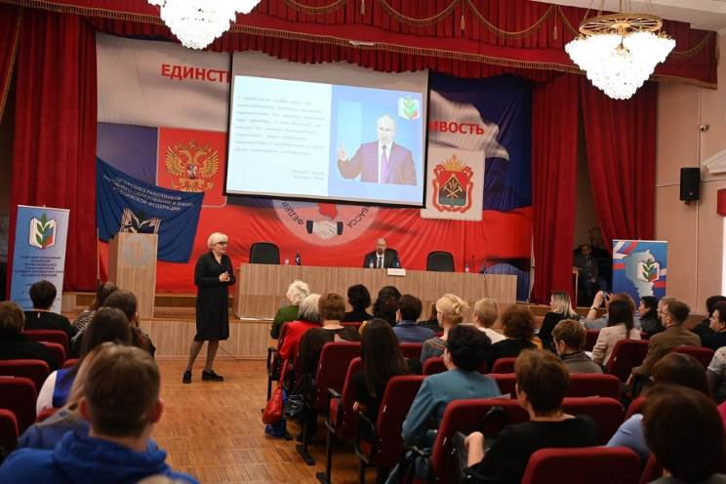
С приветственным словом к делегатам обратилась министр образования Кузбасса Софья Балакирева, рассказав об основных тенденциях развития системы образования Кузбасса на ближайшие годы и отметив конструктивное взаимодействие между министерством образования Кузбасса и региональной организацией Профсоюза в отчетном периоде.
Во время конференции делегатам были представлены отчетные доклады о работе комитета и контрольно-ревизионной комиссии региональной организации Профсоюза за период с 2019 по 2024 г., избраны новые составы рабочих органов организации на следующий отчетный период. Работа региональной организации Профсоюза была признана удовлетворительной.
Председателем Кузбасской региональной организации Профсоюза единогласно был избран Михаил Яковлев.
В ходе конференции нашлось время и для торжественной части: профсоюзные работники и активисты были отмечены наградами Министерства просвещения Российской Федерации, Общероссийского Профсоюза образования, Федерации профсоюзных организаций Кузбасса и Кузбасской региональной организации Профсоюза.
См. https://obkom42.ru/
** *** **
О вкладе женщин
Плановое отчётное мероприятие Женской общественной организации АО «ЕВРАЗ ЗСМК» состоялось 25 декабря.
В Культурном центре ЕВРАЗ ЗСМК собрались члены актива организации и почётные гости – председатель ППО «ЗапСиб» ГМПР Евгений Голендухин, председатель Федерации профсоюзных организаций Кузбасса Олег Маршалко.
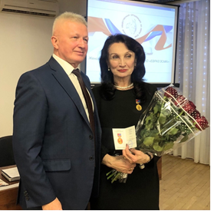
Представители женсовета рассказали о том, как были реализованы мероприятия по улучшению условий труда для работниц комбината, об организации и проведении праздничных акций, о работе Школы женского лидерства, реализации программы «Традиции. Духовность. Возрождение» и многое другое.
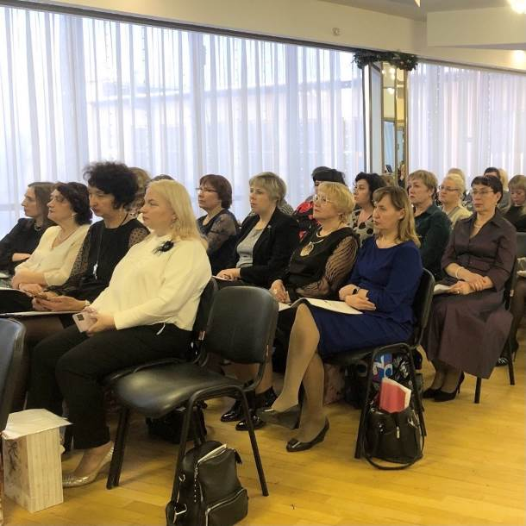
Также донесли информацию об изменениях в составе. Так, избран новый председатель Женской общественной организации АО «ЕВРАЗ ЗСМК». Им стала Наталья Иванова, директор по транспорту и логистике АО «ЕВРАЗ ЗСМК». Валентина Малофеева, которая возглавляла организацию 35 лет, останется в составе правления в должности почётного председателя.
В конце мероприятия состоялось награждение. Евгений Голендухин вручил Валентине Малофеевой Почётный знак ГМПР, а Олег Маршалко – памятный адрес ФПОК и почётный знак «За вклад в развитие профсоюзного движения в Кузбассе».
См. https://vk.com/ppo.zapsib.gmpr

** *** **
Каждая встреча – настоящий праздник
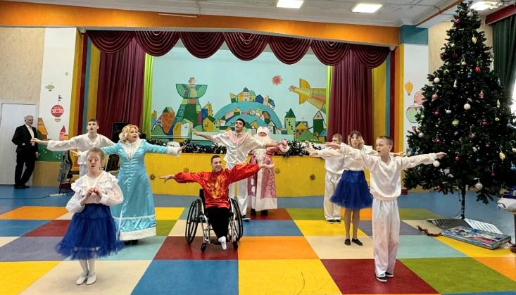
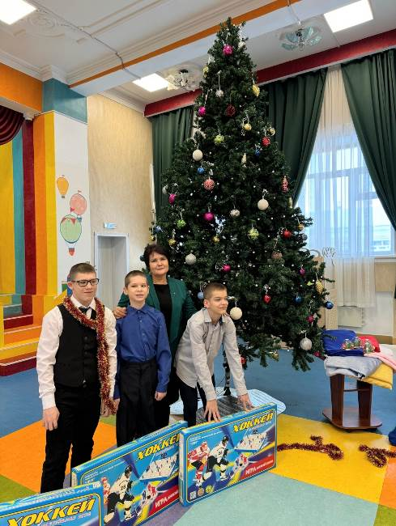
26 декабря Олег Маршалко, председатель ФПОК, и Людмила Суркова, председатель Кемеровской областной организации профсоюза работников госучреждений и общественного обслуживания, тепло поздравили с наступающим Новым годом воспитанников Мысковского детского дома-интерната.
Шефы вручили детям подарки (настольные игры, санки, лопаты, канцтовары, ткань для концертных костюмов) и пожелали ребятам здоровья, счастливого отдыха и новых творческих успехов.
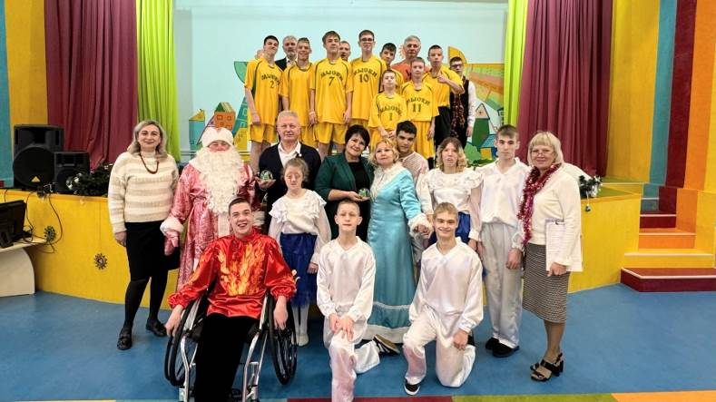
А воспитанники детского дома подготовили замечательный концерт, в котором блеснули своими талантами – хореографическими, вокальными, акробатическими...
«Каждая встреча с этими ребятами, которые, несмотря на проблемы со здоровьем, стремятся научиться чему-то новому, тянутся к красоте, добиваются успехов в спорте, - это всегда настоящий праздник для души. Особенно приятно увидеться перед Новым годом и подарить то, что им нужно», - отметил Олег Маршалко.

** *** **
Профсоюзный праздник – в три смены
Для детей работников «Азота» профсоюз предприятия организовал традиционные новогодние ёлки.
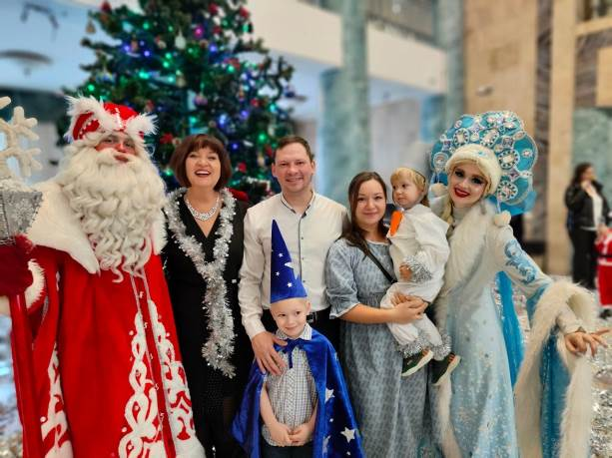
На целый день Дворец культуры шахтёров г.Кемерово был отдан в распоряжение юных азотовцев. Детские представления шли в три смены, ведь торжество объединило свыше 1200 гостей. Вместе с родителями на праздник прибыли «пираты» и «принцессы», «зайки» и «волчата», «снеговики» и «снежинки», «бэтмены» и «человечки-пауки».

Сначала проходит фотосессия у ёлки вместе с весёлыми аниматорами в костюмах героев разных сказок. Затем, после приветственного слова Галины Золотовой, председателя профсоюзной организации, начинается представление. Волшебные эльфы, работники «Секретной службы Деда Мороза» с помощью ребятишек разыскивают потерянный подарок.
После спектакля – конфеты в подарок и зажигательная дискотека с бумажным шоу-фейерверком из огромного количества серебряной мишуры.
«Новый год – семейный праздник, поэтому нам очень важно было не только порадовать наших малышей, но и подарить позитивное настроение азотовским семьям. Уверена, нам это удалось», – отметила Галина Золотова.
См. https://vk.com/azot_profsoyuz

** *** **
Сказочный праздник
26 декабря в Большом зале Федерации профсоюзных организаций Кузбасса прошёл новогодний утренник Агентства по защите населения и территории Кузбасса, организованный профсоюзным комитетом.
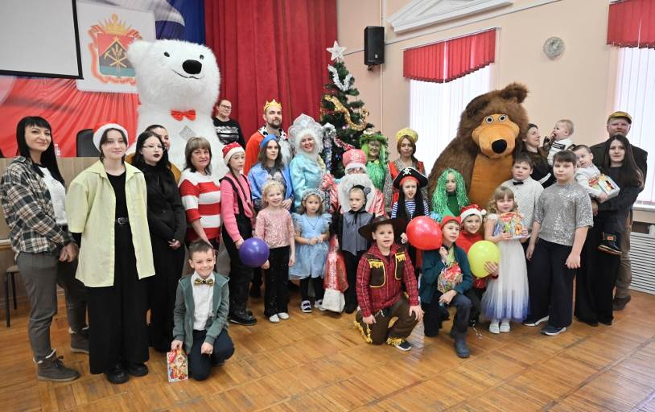
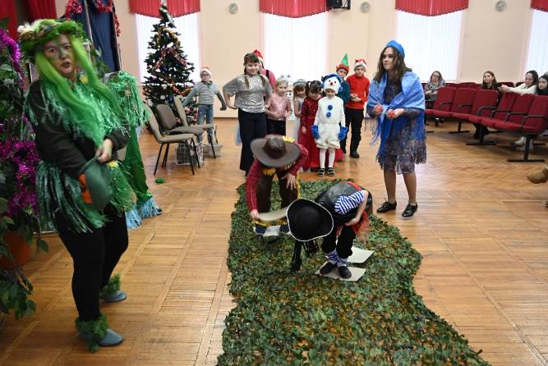
На праздник пришли более 25 детей со своими родителями. Для ребят собственными силами подготовили новогодний спектакль, в котором переплетался сюжет сказки «Аленький цветочек», игры и конкурсы, которые проводила Кикимора, приход Деда Мороза и Снегурочки, неожиданное пришествие белого и бурого медведей (ростовых кукол), которые зажигательно танцевали и дружески общались с детьми.
Ребятам от 2 до 14 лет некогда было скучать: они и попрыгали и побегали, и потанцевали, и поразгадывали загадки Бабы-Яги и, конечно, поводили хоровод и прочитали стихи для Деда Мороза. А в финале праздника все дети получили свои подарки.

